Конспект занятия

по познавательному развитию

в старшей группе

**"Путешествие в природный мир Урала"**

Подготовила воспитатель

МАДОУ детский сад №8 «Сказка»

Гущина Т.В.

Цель:

1. вызвать интерес к окружающей природе, расширять знания и

представления о растительном и животном мире Урала.

2. Учить устанавливать взаимосвязь между животными и растениями.

3. Учить понимать и ценить красоту родной природы, беречь ее, уметь

общаться с ней.

4. Закреплять умения составлять небольшие рассказы по

предложенному плану.

**Ход занятия:**

- Ребята, вы любите путешествовать? А где вы уже бывали?

- Да вы уже успели попутешествовать по всему свету. А я вам предлагаю

сегодня отправиться в путешествие по родному краю.

- А как называется наш край, где мы живем ? Да, Урал.

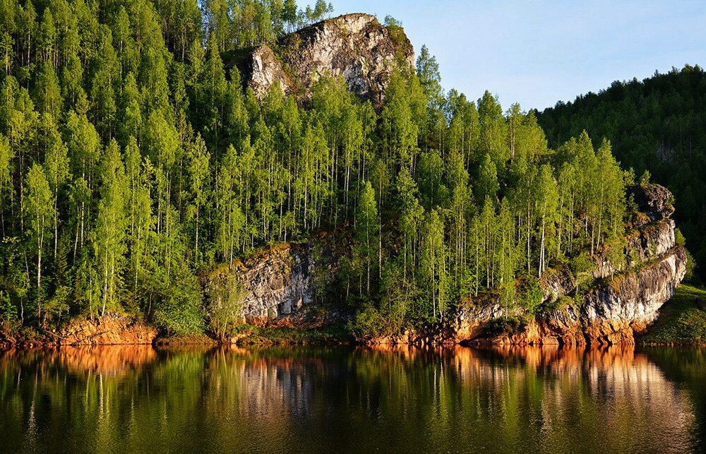

"Когда говорят о России,

я вижу свой синий Урал.

Как девочки сосны большие

сбегают с заснеженных скал

В лугах на ковровых просторах

среди плодоносных полей

Лежат голубые озера

осколками древних морей "

Вот как красиво написала о нашем крае уральская поэтесса Л. Татьяничева.

- Ребята, а вы хотите отправиться в путешествие по Уралу? Да.

- Хорошо! Садитесь удобно на стульчики, закройте глаза и представьте, что мы с вами оказались в нашем уральском лесу.

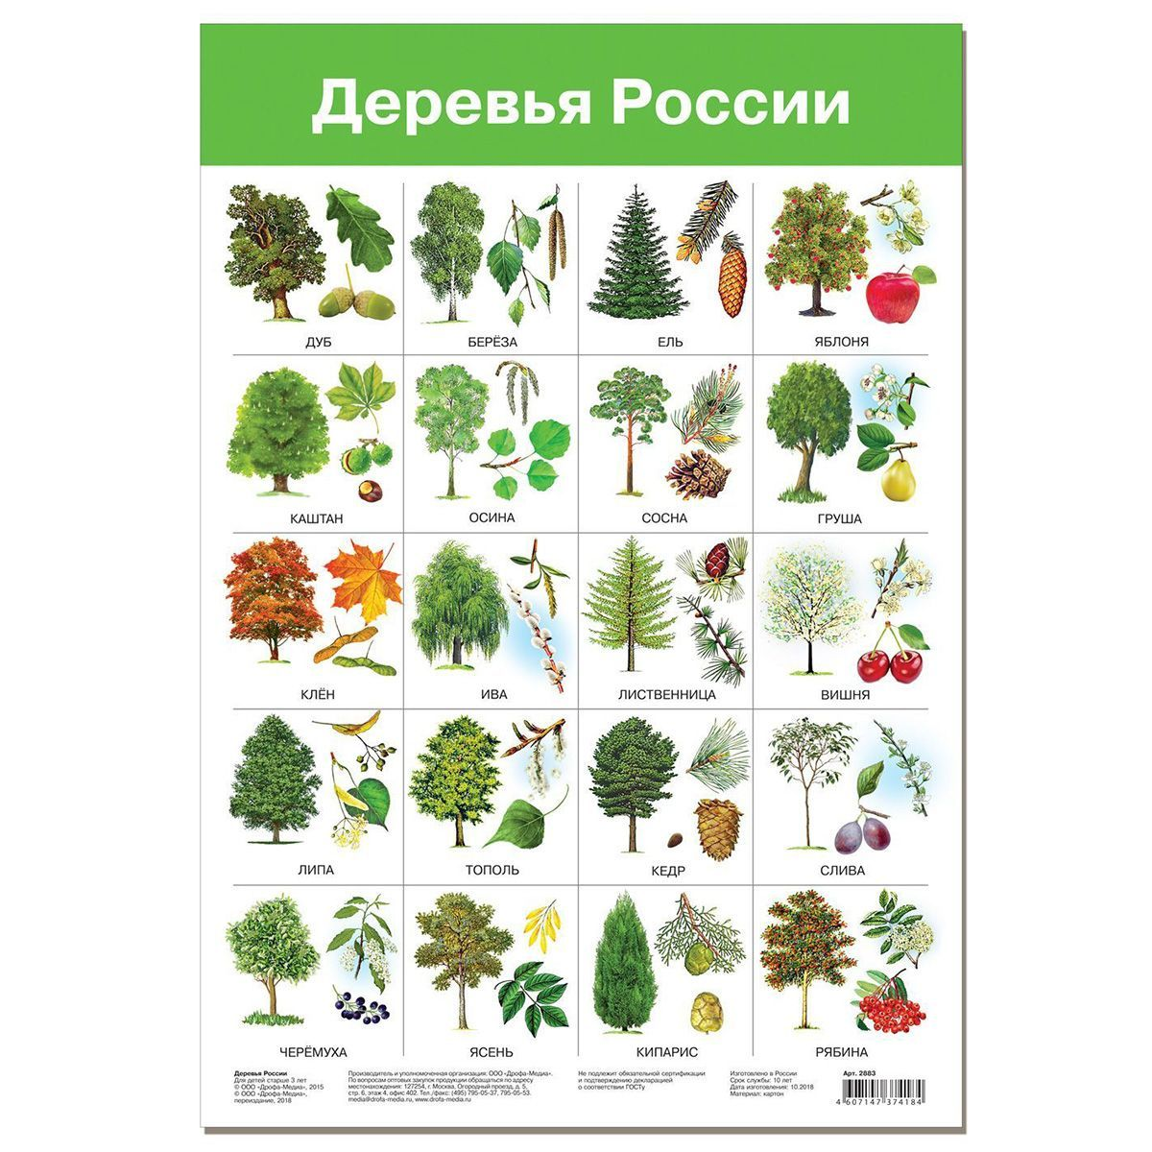

- Что вы здесь видите? Деревья.

- Посмотрите, сколько разных деревьев растёт в нашем лесу. И сейчас я вам загадаю загадку, а вы должны угадать о каком дереве идёт речь.

Попробуете? Да.

**1.** Её узнаешь по простой примете – нет дерева белей на свете" – Берёза!

- Опиши мне это дерево. Какое оно: лиственное или хвойное, какой ствол, какие листочки, когда цветёт, какие семена, какую пользу приносит человеку?

**2**. Что за дерево, ответьте: летом, когда я цвету, самый вкусный мёд на свете щедро пчёлам раздаю" – Липа!

- Опиши мне её.

**3.** Весной зеленела, летом загорала, а осенью надела красные наряды" – Рябина!

- Опиши мне её.

**4.** Зябнет она и дрожит на ветру; стынет на солнышке, мёрзнет в жару.

Дайте же её и пальто, и ботинки – надо погреться бедной …" – Осинке! - Правильно!

- Опиши мне её.

**5**. Что же это за девица: ни швея, ни мастерица? Ничего сама не шьёт, а в иголках круглый год?" – Сосна! - Молодец!

Опиши мне это дерево.

- Хорошо! Молодцы!

А какие ещё деревья растут на Урале?

- Какие деревья называют лиственными?

- А какие хвойными?

- Хорошо! Скажите, что же это за дерево и куда мы его отнесём: к хвойным или к лиственным?

**6.** Ни сосна я и не ёлка, только осень на порог – до единой все иголки скину с веток точно в срок" Лиственница.

- Итак, мы с вами повторили, какие деревья растут на Урале, что они бывают хвойным и лиственными.

Но вот если бы в лесу росли одни деревья, то им было бы очень скучно и плохо без друзей: зверей, птиц, насекомых.

- Подойдите все к столу, рассмотрите картинки животных и подумайте, какое животное с каким деревом может дружить и почему?

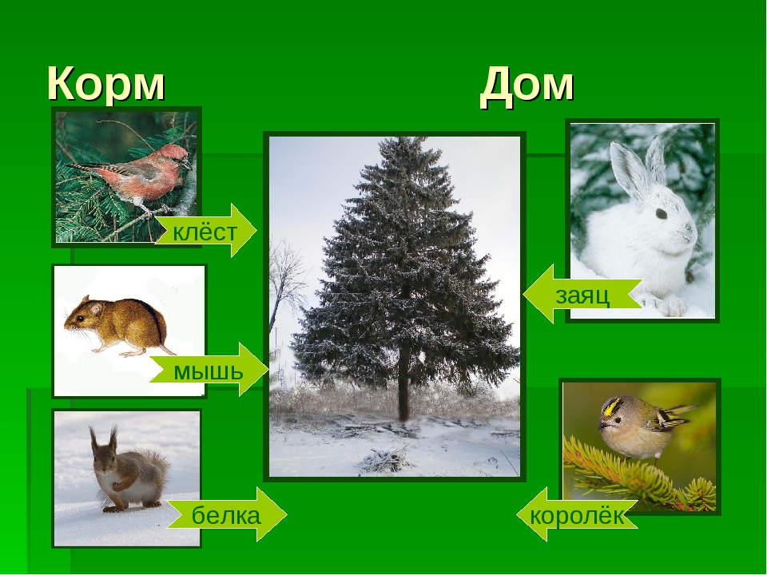

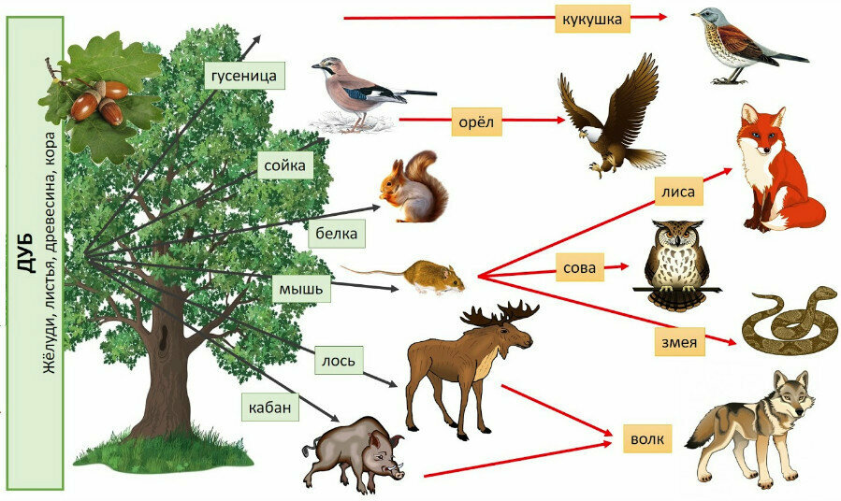

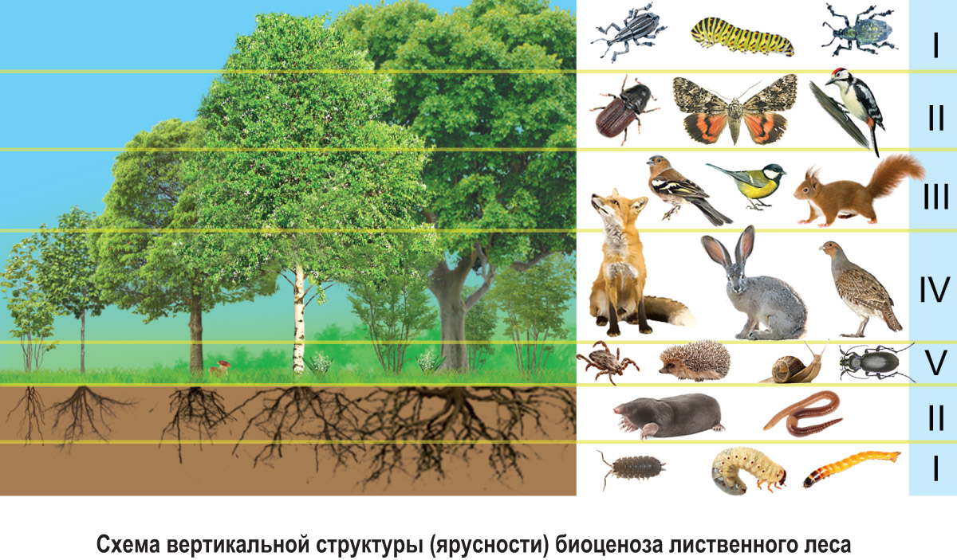

Дерево делится на 3 этажа (верхний средний и нижний) они вьют гнезда на самой макушке дерева

- на верхнем этаже живут птицы,

- на среднем живут белки, совы у них тоже есть домики на дереве оно называется дупло

- на нижнем этаже живут заяц и лиса у них есть норки под деревом

Соедините стрелками животное с деревом.

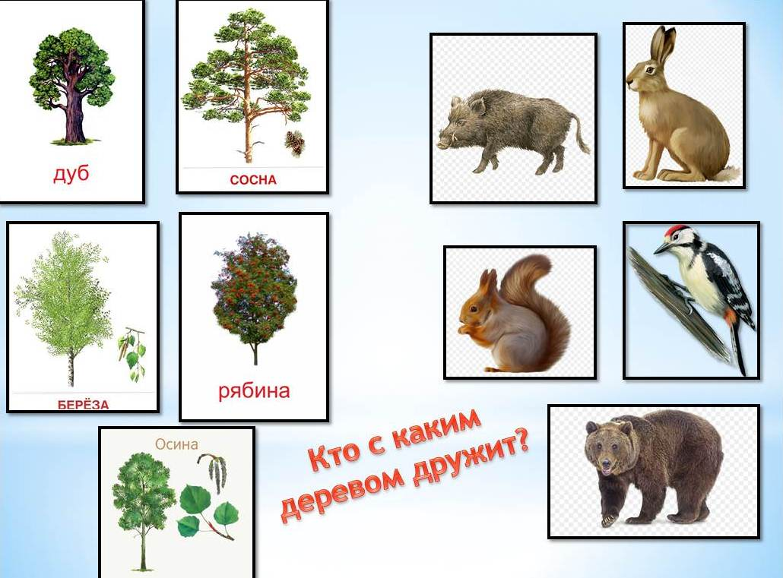

А какие ещё животные, птицы и звери живут в нашем лесу? - Хорошо.

А теперь встанем в кружок и поиграем с мячом в игру

**"Я начну, а ты закончи".**

1. Белка зимой серая, а летом…

2. У зайца хвост короткий, а уши…

3. Ёж маленький, а медведь…

4. У лисы шёрстка мягкая, а у волка…

5. Белка живёт в дупле, а ёж…

6. Сова днём спит, а ночью…

7. Соловей любит вить гнездо в черёмухе, а кукушка…

8. Синица зимует в наших краях, а трясогуска…

9. У снегиря на голове чёрная шапочка, а у сверистели…

10. У дятла клюв большой, крепкий, а у клеста…

Здравствуйте, дорогие ребята!

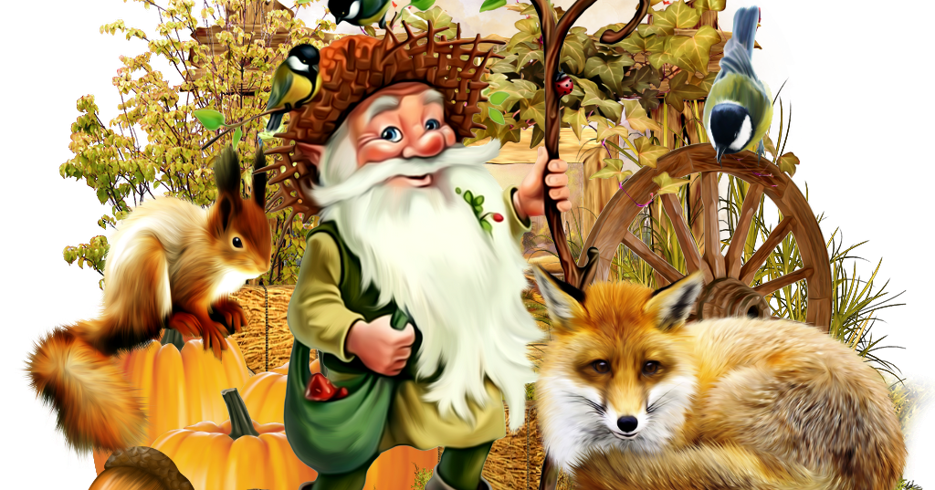

Я давно за вами наблюдаю и вы мне очень нравитесь.

Я рад, что вы каждую прогулку что-то рассматриваете, наблюдаете,

сравниваете.

Мне о очень приятно , что вы любите нашу родную природу и как можете

помогаете ей и оберегаете ее: не рвете цветов, не ломаете веток с деревьев, не

бросаете мусор. А особенно молодцы, что холодной зимой помогали

птицам пережить голод и подкармливать их.

И в подарок от меня я вам решил послать посылку, но то что я в нее

положил вы должны отгадать.

1. Пчелка золотая над цветком летает,

сок душистый пьет собирает ……… ( мед)

2. К земле никнет стебелек, ягодка как огонек"

(Земляника)

3. В белой шапке стоит дед, если дунешь - шапки нет"

Что за цветок? ( Одуванчик)

Пейте чай с моими дарами и растите здоровыми, продолжайте бережно

с любовью относиться к нашей природе.

До свидания. Старичок-лесовичок.